**任务一**

1. **磁盘管理**

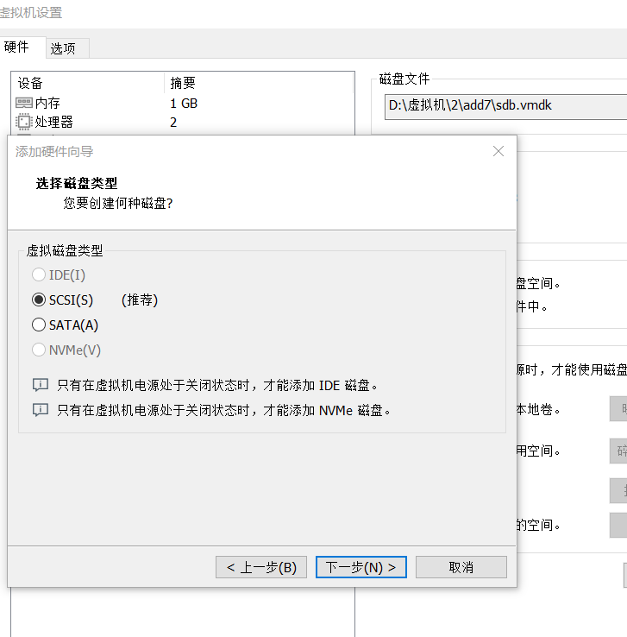

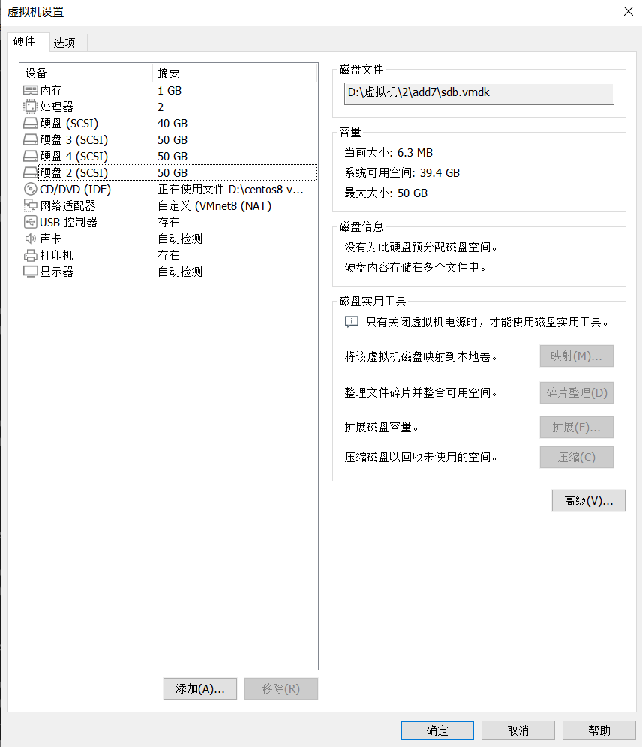

1. **信息查看  
   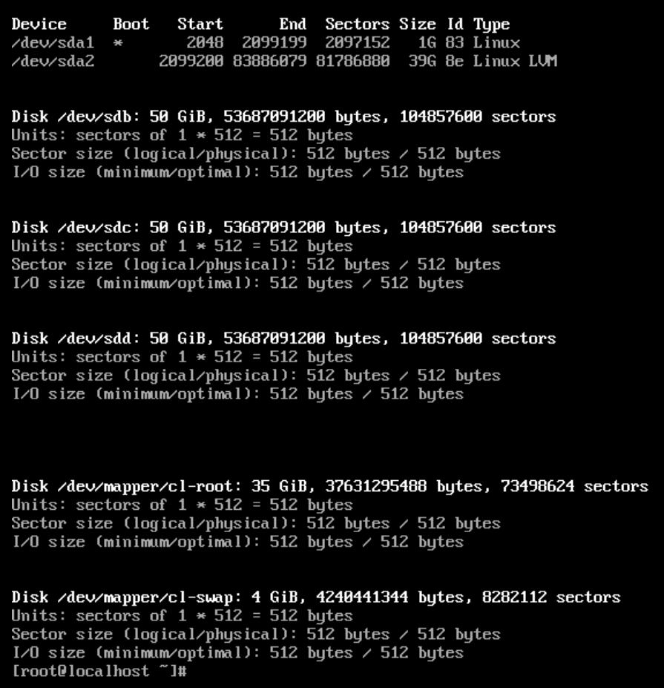**
2. 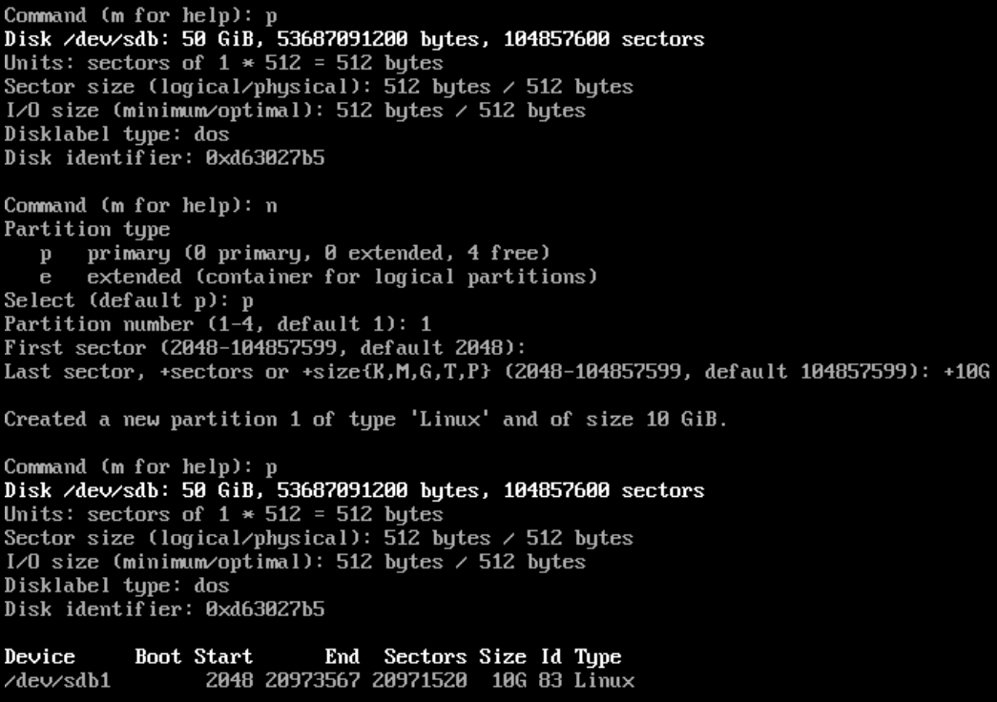**添加分区**

**4.查看分区结果**

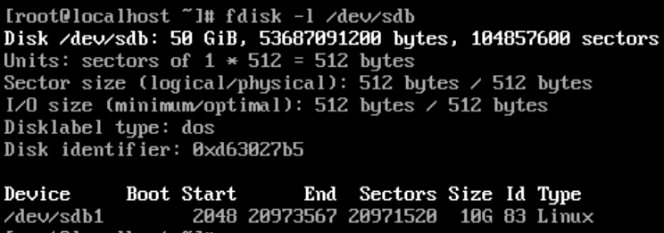

**5.查看系统分区情况**

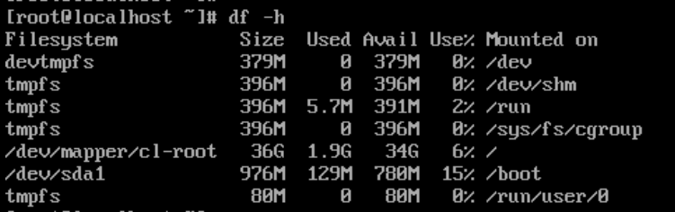

**6.安装RAIDI工具**

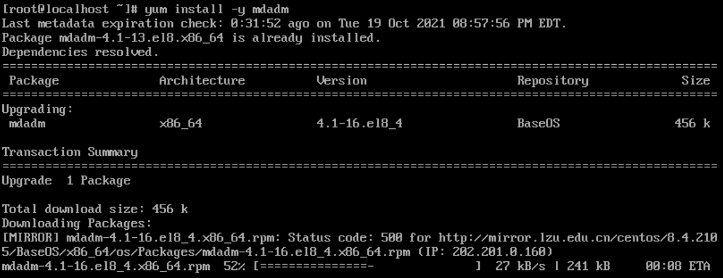

**7.创建RAIDI**

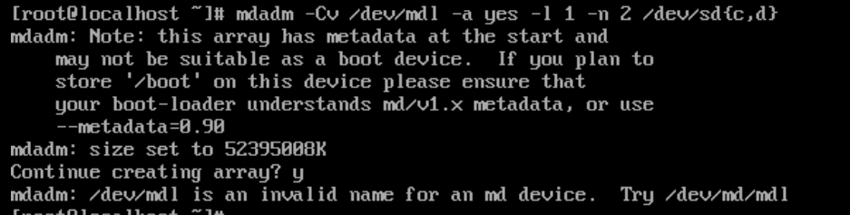

**8.查看RAIDI信息**

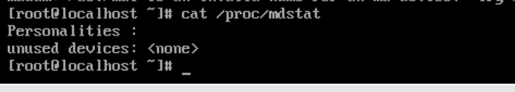

**9.格式化RAIDI**

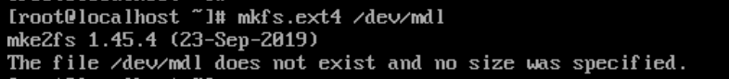

**10.创建挂载目录/raidl**



**11.查看/raidl使用情况**

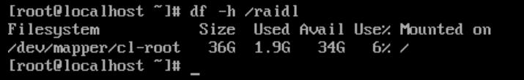

**任务二**

1. **使用yum 工具安装NFS**

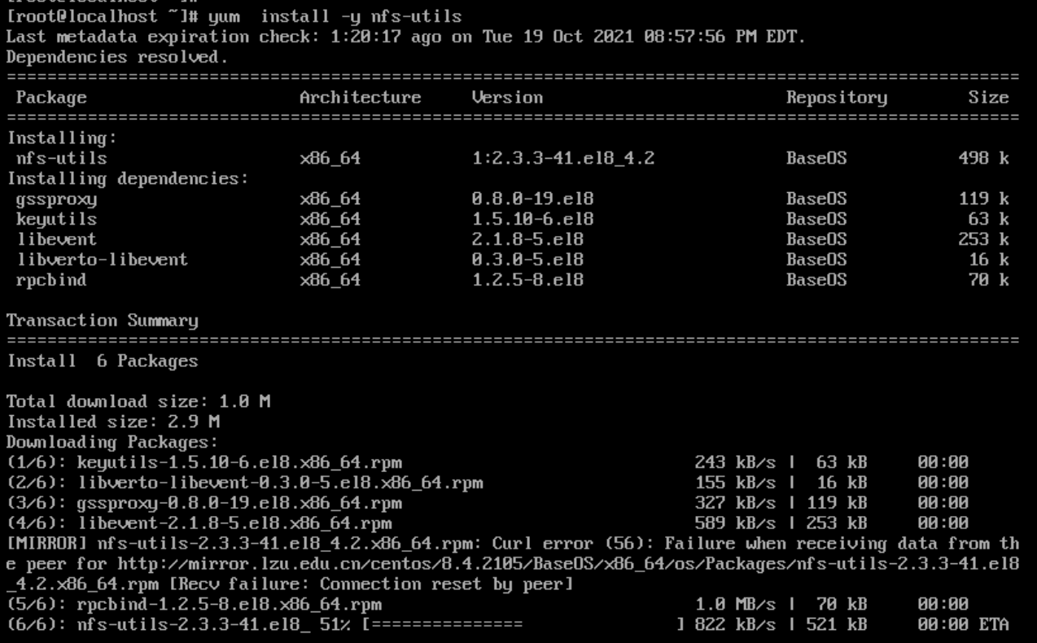

1. **启动NFS服务**



1. **查看NFS服务**

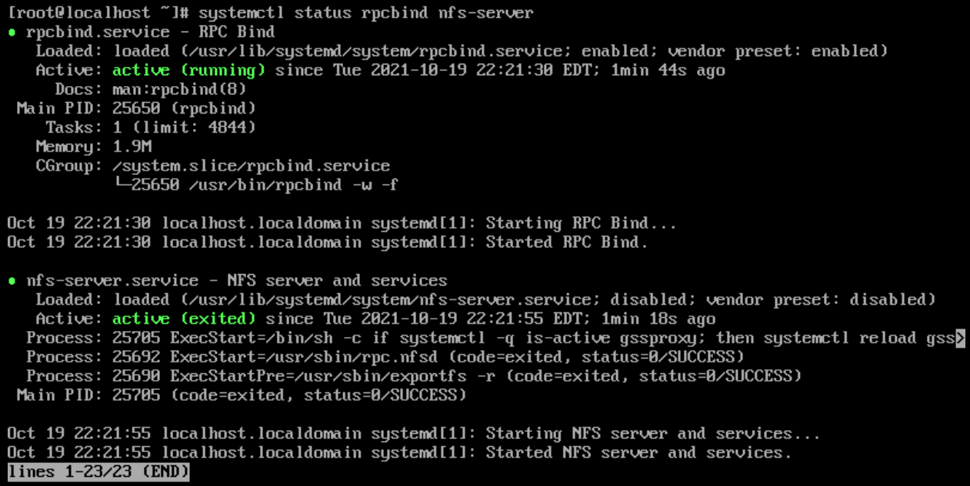

1. **关闭防火墙**



1. **配置nfs文件**





1. **在windows中使用NFS服务**

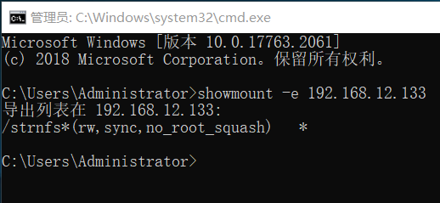

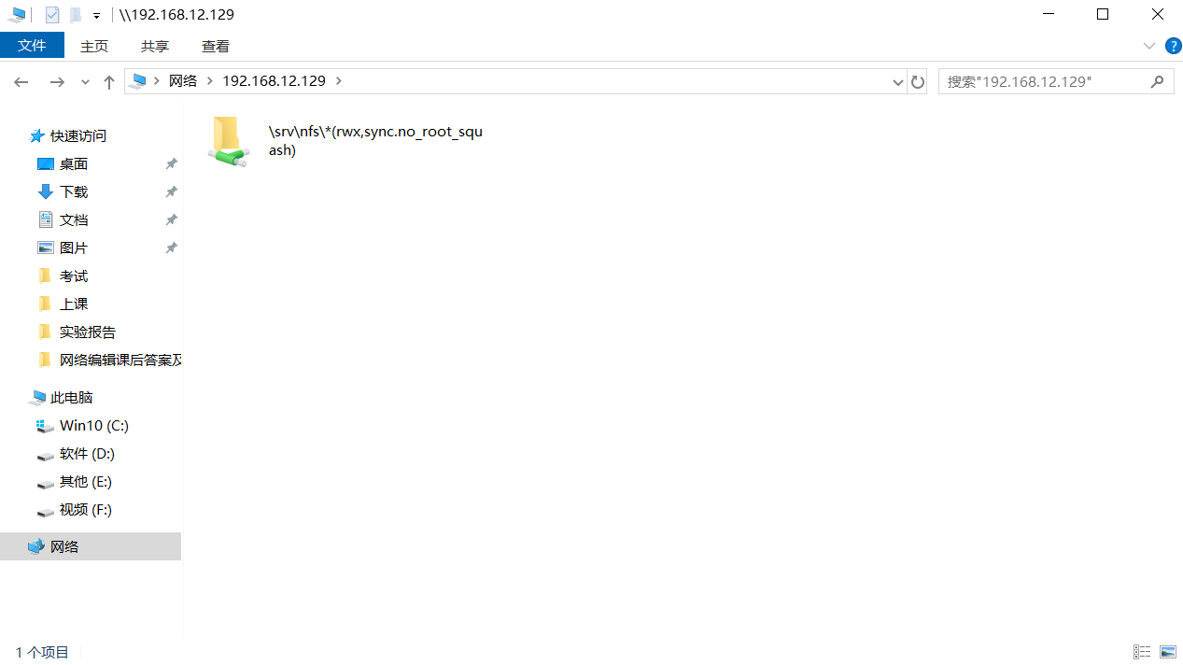

**任务三**

1. **在线安装samba**

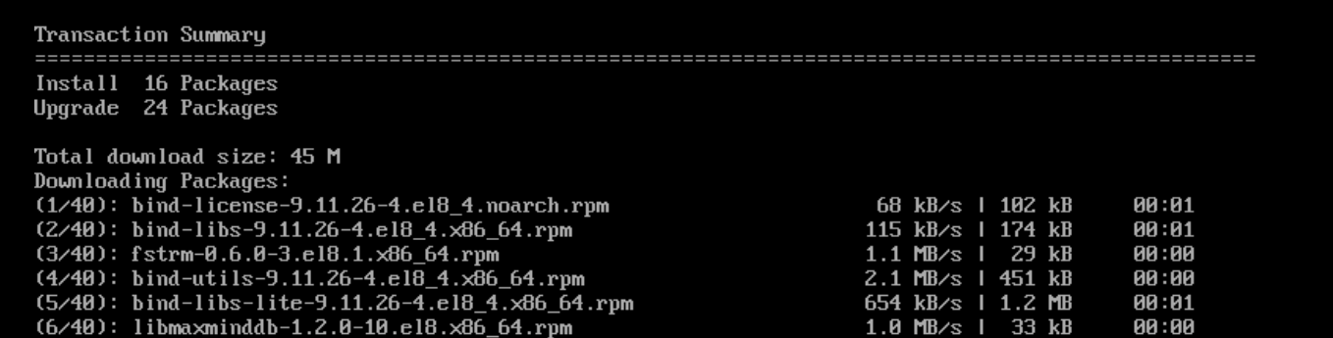

1. **启动samba服务**



1. **查看samba运行信息**

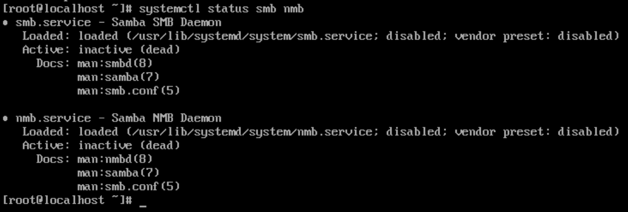

1. **设置开机自启动**

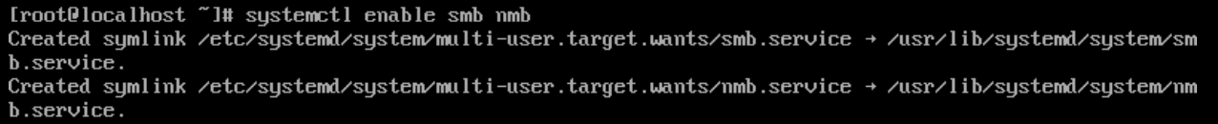

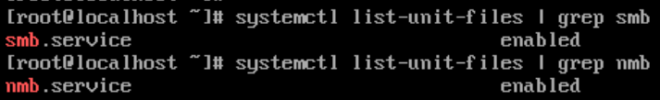

1. **配置安全措施**



1. **创建共享目录**



1. **实现samba服务**



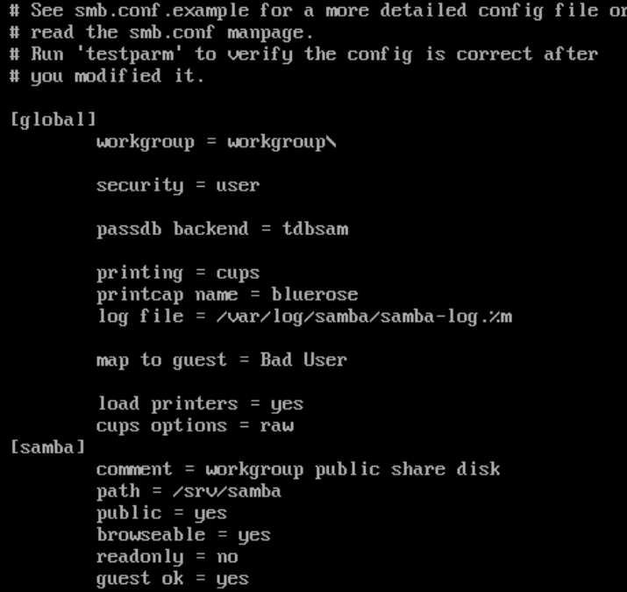

1. **访问samba服务**

